25. 8. 2025

Důvěra spotřebitelů se meziměsíčně snížila, důvěra podnikatelů naopak vzrostla

Konjunkturální průzkum – srpen 2025
Souhrnný indikátor důvěry (indikátor ekonomického sentimentu), vyjádřený bazickým indexem, se meziměsíčně zvýšil o 1,4 bodu na hodnotu 101,1, při rozdílném vývoji obou jeho složek. Indikátor důvěry podnikatelů vzrostl o 2,7 bodu na hodnotu 101,5, zatímco indikátor důvěry spotřebitelů se snížil o 5,1 bodu na hodnotu 99,0.
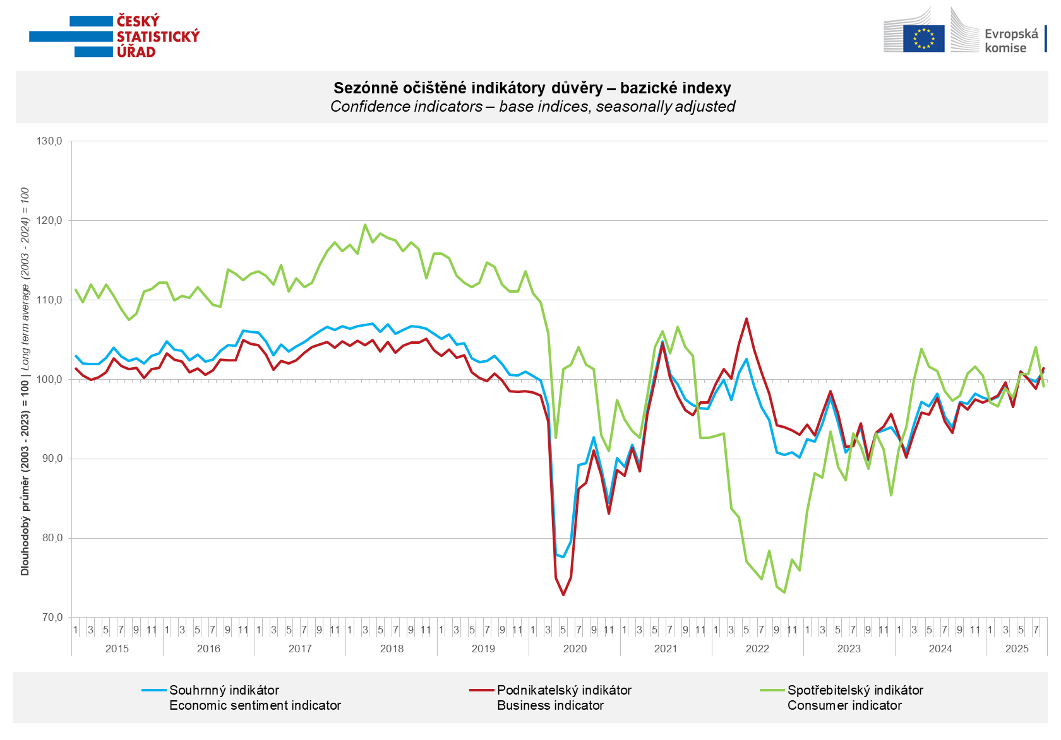
Důvěra podnikatelů v ekonomiku se v srpnu zvýšila ve vybraných odvětvích služeb (+5,9 bodu), stavebnictví (+1,2 bodu) a obchodu (+1,1 bodu). V odvětví průmyslu se nezměnila a zůstala na červencové úrovni.
„Za příznivým meziměsíčním vývojem podnikatelské důvěry v ekonomiku stojí zejména zlepšující se situace ve vybraných odvětvích služeb, kde se meziměsíčně výrazně zvýšila očekávaná poptávka především ve finančním sektoru. Indikátor důvěry ve službách se tak dostal na nejvyšší úroveň od dubna 2008,“ uvedl Jiří Obst, vedoucí oddělení konjunkturálních průzkumů ČSÚ.

Důvěra spotřebitelů se v srpnu meziměsíčně snížila. Indikátor důvěry poklesl o 5,1 bodu na hodnotu 99,0. Ve srovnání s červencem vzrostl podíl spotřebitelů očekávajících pro období příštích dvanácti měsíců zhoršení celkové ekonomické situace v Česku i zhoršení své finanční situace. Meziměsíčně se navíc zvýšil počet domácností, které hodnotí svou současnou finanční situaci hůře, než tomu bylo v předchozích dvanácti měsících. Počet respondentů, kteří neplánují v příštích dvanácti měsících pořizovat velké nákupy, se téměř nezměnil.

„V srpnu se důvěra spotřebitelů po třech měsících opět dostala mírně pod svůj dlouhodobý průměr. Respondenti se ve srovnání s minulým měsícem více obávají zhoršení vývoje hospodářské situace v Česku a hůře hodnotí také svou současnou finanční situaci ve srovnání s předchozími dvanácti měsíci. V srpnu navíc po dvou měsících opět převažuje podíl domácností očekávajících zhoršení své finanční situace v následujících dvanácti měsících,“ sdělila Anastasija Neradová z oddělení konjunkturálních průzkumů ČSÚ.

***
Detailnější informace o vývoji podnikatelské a spotřebitelské důvěry naleznete v doplňující informaci k RI konjunkturálních průzkumů.

Poznámky:

Zodpovědný vedoucí pracovník ČSÚ: Ing. Juraj Lojka, ředitel odboru koordinace podnikových statistik a konjunkturálních průzkumů, tel. 731439291, e-mail: juraj.lojka@csu.gov.cz
Kontaktní osoba: Ing. Jiří Obst, vedoucí oddělení konjunkturálních průzkumů, tel. 604815440, e-mail: jiri.obst@csu.gov.cz
Metoda získání dat: Konjunkturální zjišťování ČSÚ, Spotřebitelský barometr Data Collect (https://www.datacollect.cz)
Termín sběru dat: podnikatelská část: od 1. do 19. 8. 2025,
spotřebitelská část: od 1. do 15. 8. 2025

Termín zveřejnění další RI: 24. 9. 2025

Podrobné časové řady sald jednotlivých
ukazatelů, sald a bazických indexů
indikátorů důvěry dle odvětví: https://csu.gov.cz/produkty/kpr_cr

Konjunkturální a spotřebitelské průzkumy jsou spolufinancovány granty Evropské komise DG ECFIN
https://ec.europa.eu/info/business-economy-euro/indicators-statistics/economic-databases/business-and-consumer-surveys_en
Odkaz do evropské databáze: https://ec.europa.eu/eurostat/web/euro-indicators/database

Přílohy:
Doplňující informace k RI konjunkturálních průzkumů
Tab. Indikátory důvěry – salda indikátorů důvěry, bazické indexy
Graf 1 Sezónně očištěné indikátory důvěry – bazické indexy (2003–2025)
Graf 2.1 Sezónně očištěné indikátory důvěry v průmyslu, stavebnictví, obchodě a ve vybraných službách – bazické indexy (2003–2025)
Graf 2.2 Salda sezónně očištěných indikátorů důvěry v průmyslu, stavebnictví, obchodě a ve vybraných službách (2003–2025)
Graf 3 Indikátory ekonomického sentimentu – mezinárodní srovnání, sezónně očištěno, bazické indexy (2007–2025)

